Dyddiad cyhoeddi: 15 Medi 2025

Cais Rhyddid Gwybodaeth 223/25

Rydych chi wedi gofyn y canlynol i ni…

O dan y Ddeddf Rhyddid Gwybodaeth, a fyddech cystal â rhoi gwybod i mi am ddibynadwyedd gwasanaeth rheilffordd Coryton. Yn benodol, ers cyflwyno amserlen Mehefin 2024, ar sawl diwrnod y mae'r ddau beth canlynol wedi digwydd: Mae pob trên i Coryton wedi rhedeg a galw ym mhob gorsaf ar y ffordd i fyny i Coryton rhwng Lefel Isel y Mynydd Bychan a Coryton, ac mae pob trên o Coryton wedi rhedeg a galw ym mhob gorsaf rhwng Coryton a Lefel Isel y Mynydd Bychan. Yr wyf yn cydnabod bod gorsaf Tŷ Glas ar gau ar hyn o bryd, felly nid wyf yn gofyn i hyn gael ei gynnwys yn y ffigurau.

YMATEB

Rydym wedi cysylltu â'n dadansoddwyr Perfformiad, sydd wedi ein hysbysu nad ydynt, yn anffodus, yn cofnodi lefel y manylion y gofynnwyd amdanynt. Maent wedi darparu'r ffigurau perfformiad ar gyfer y llwybr a nifer y cansladau a gofnodwyd ym mhob cyfnod ym mhob gorsaf.

Perfformiad Cyffredinol
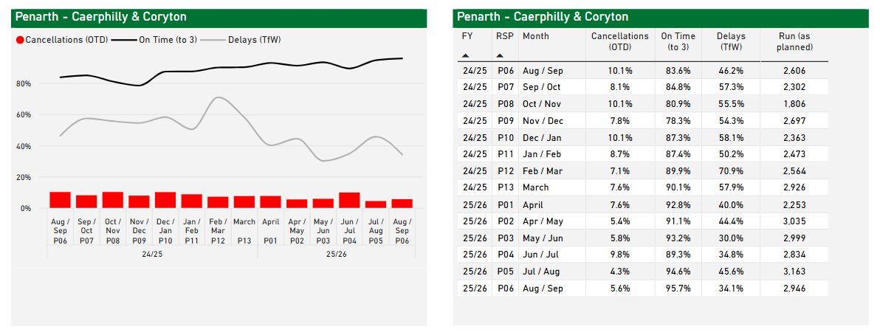

Cansladau gorsafoedd yn ôl cyfnod
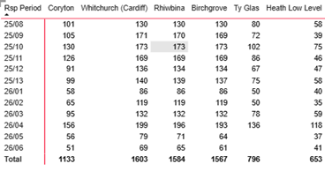

Gobeithio y bydd yr wybodaeth hon yn ddefnyddiol i chi.

Yn gywir,

Trafnidiaeth Cymru (TrC)

Hawliau Apelio
Os ydych chi’n anhapus â’r ffordd y cafodd eich cais ei drin a’ch bod chi’n dymuno gwneud cwyn neu wneud cais am adolygiad o’n penderfyniad, ysgrifennwch at y Pennaeth Rhyddid Gwybodaeth naill ai yn Trafnidiaeth Cymru, 3 Llys Cadwyn, Pontypridd, CF37 4TH neu freedomofinformation@tfw.wales. Rhaid i’ch cais gael ei gyflwyno cyn pen 40 diwrnod gwaith ar ôl derbyn y llythyr hwn. Os nad ydych chi’n fodlon ar ganlyniad yr adolygiad mewnol, mae gennych hawl i wneud cais yn uniongyrchol i’r Comisiynydd Gwybodaeth am benderfyniad.
Gallwch chi gysylltu â’r Comisiynydd Gwybodaeth yn Swyddfa’r Comisiynydd Gwybodaeth, Wycliffe House, Water Lane, Wilmslow, Cheshire, SK9 5AF neu gallwch chi gysylltu â Swyddfa’r Comisiynydd Gwybodaeth drwy adran ‘Gwneud Cwyn’ eu gwefan ar y ddolen hon: https:/ico.org.uk/make-a-complaint/
Yr adran berthnasol i’w dewis fydd "Gwybodaeth Swyddogol neu Gyhoeddus".

